SOUS-COMITÉ DES COMPÉTENCES DE BASE
DE LA MONTÉRÉGIE 2006-2007

Convocation à la première réunion régulière

Date : Le jeudi 21 septembre 2006 ( 9h30)
Lieu : Centre de développement
5885 rue Auteuil à Brossard
Salle Des Lilas
(s’adresser à la réception)

Destinataires : Stéphane Lavoie, C.s. Des grandes Seigneuries
Frédéric Pozzoli, C.s. des Hautes-Rivières
Francine Boivin, C.s. Marie-Victorin
Maria Normandin, C.s. des Patriotes
Francine Mekhaël, C.s. de St-Hyacinthe
??? , C.s. du Val-des-Cerfs
Michelle Leduc, C.s. de la Vallée des Tisserands
Louise Normandeau, C.s. des Trois-Lacs
Céline Rousseau, répondante à la table des D.E.A.
??? , Direction régionale du M.E.Q.

Expéditrice : Josée Beaudet, présidente,
Ce 18 septembre 2006

PROJET D’ORDRE DU JOUR :

Avant-midi
- Accueil et retrouvailles
- Adoption de l’ordre du jour
- Adoption et suivi du compte rendu de la réunion du 15 juin 2006
- Retour sur la rencontre de la Table des DEA
- Plan d’action SCCB : Partage des dossiers
- Projet IFPCA
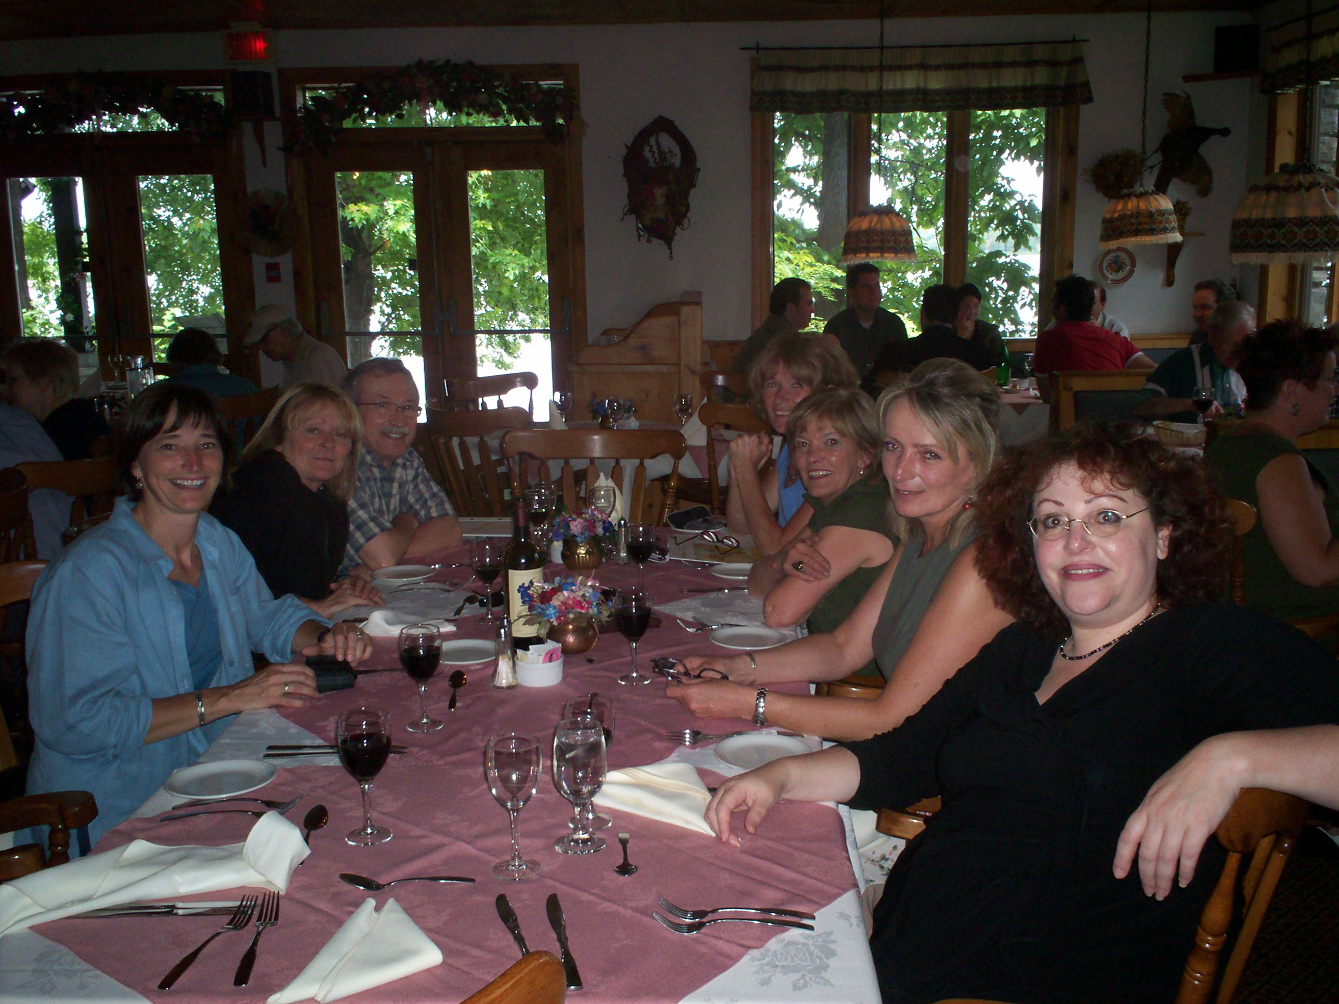

Dîner
Après-midi

- Partage d’expertises
- Varia:
- Journée pédagogique régionale du 27 oct
- « Une école à la page »

- Contenu de la prochaine rencontre
10. Évaluation de la première rencontre

